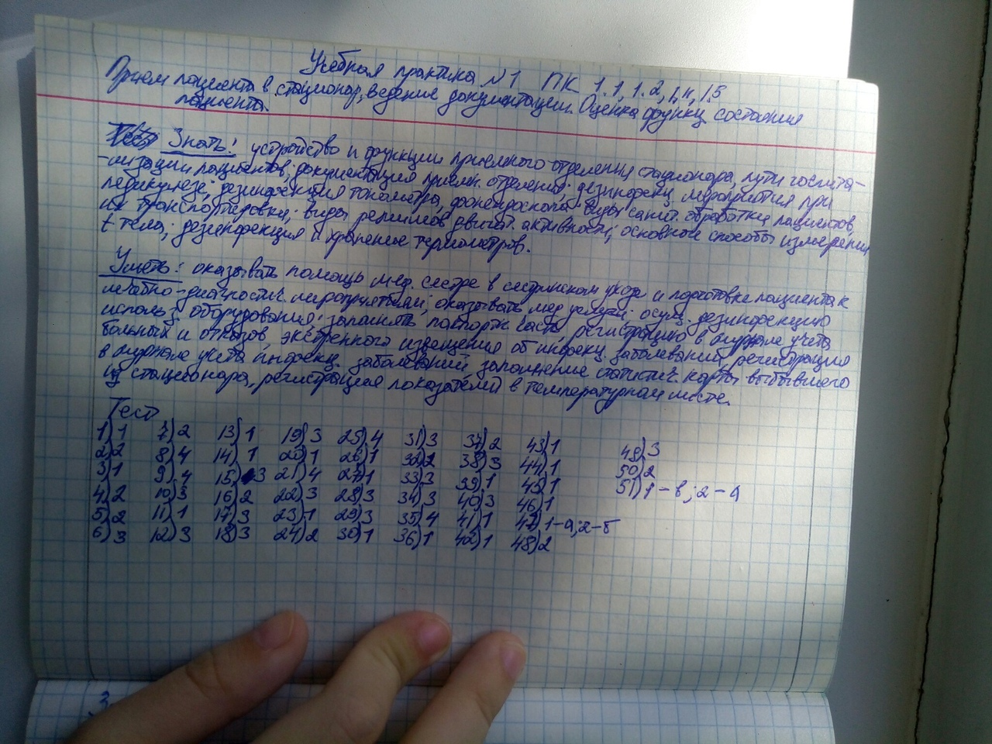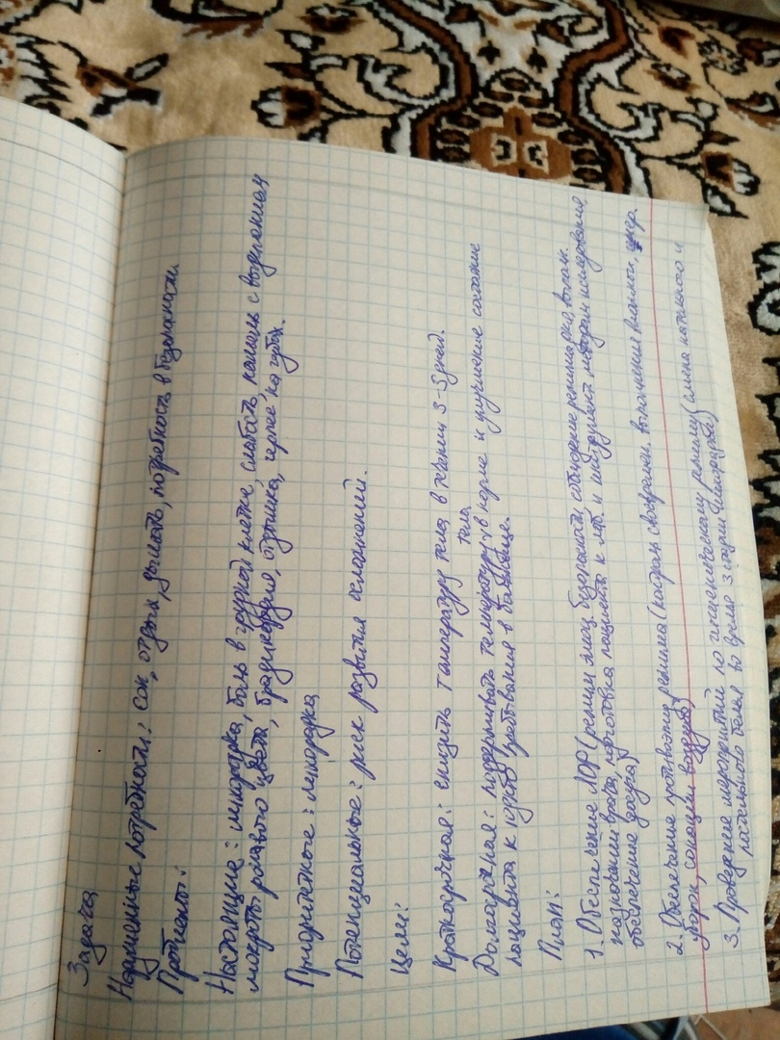
Не те ПК!
Тест, ошибки : 11,21,23,27,34,42 оценка (4 ХОР.)
задача: краткосрочная цель не корректная, не понятно, в следствии чего произойдет снижение температуры, есть и другие приоритеты, вы их не отметили и не решили. оценка (4 ХОР.)
Алгоритмы – по результатам самооценки (4 ХОР.)

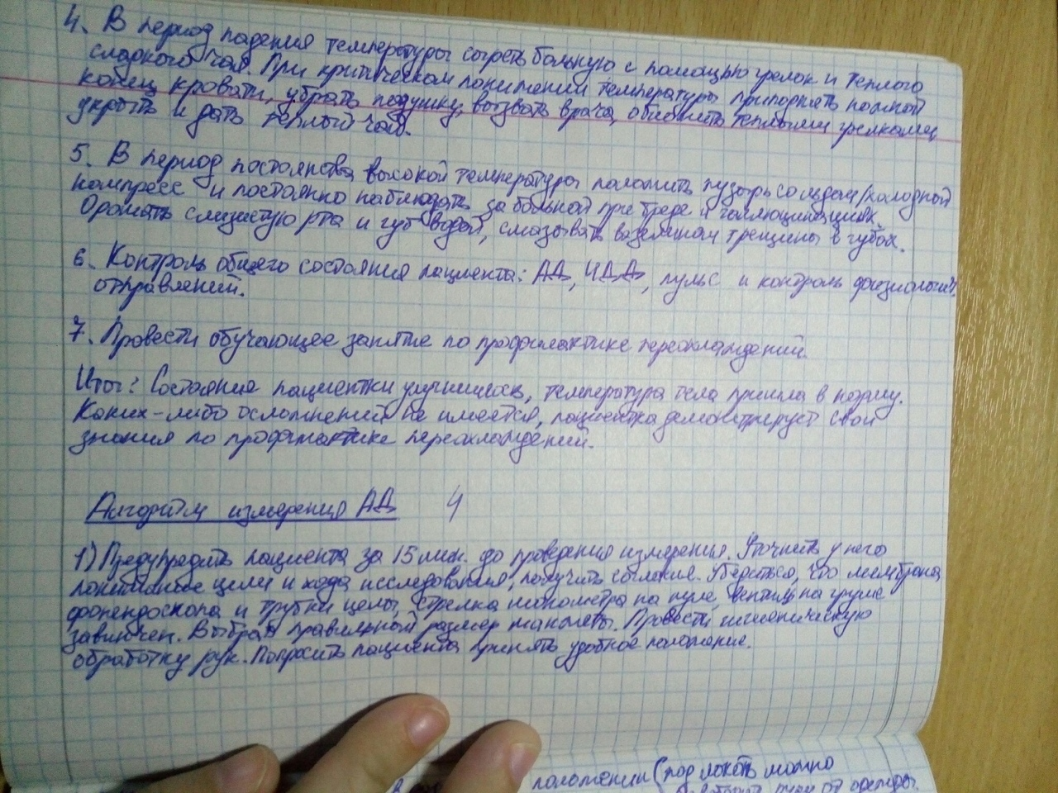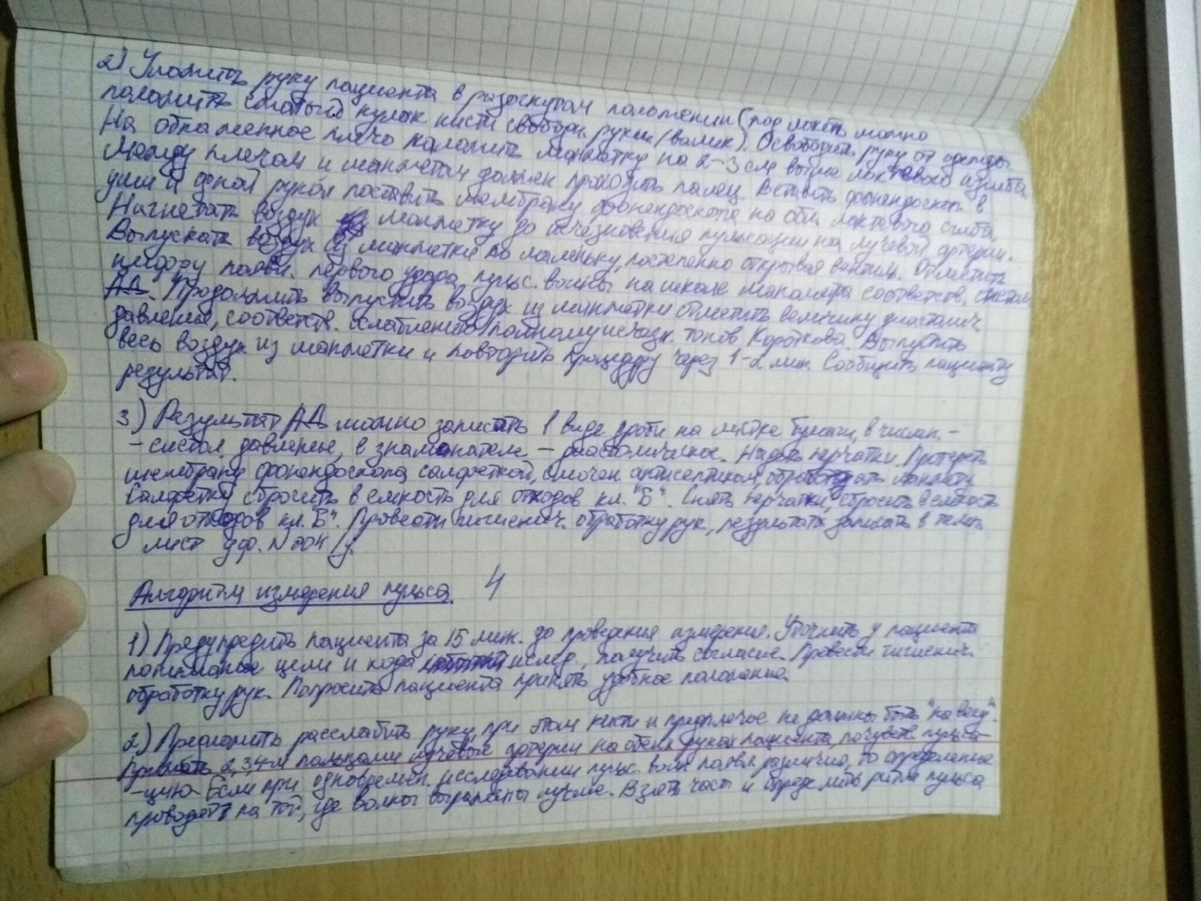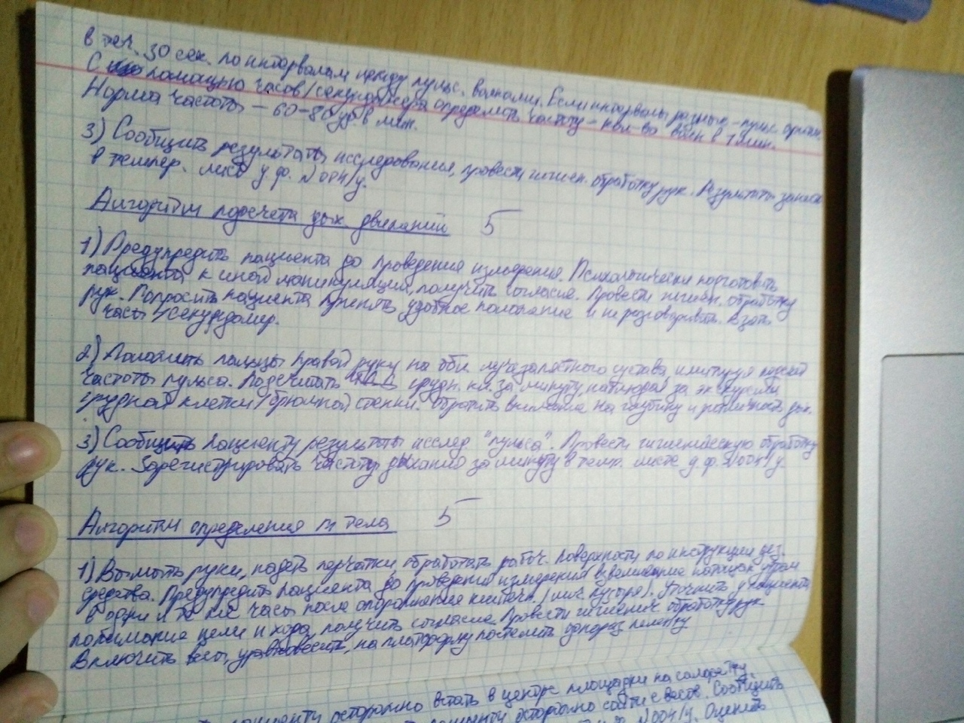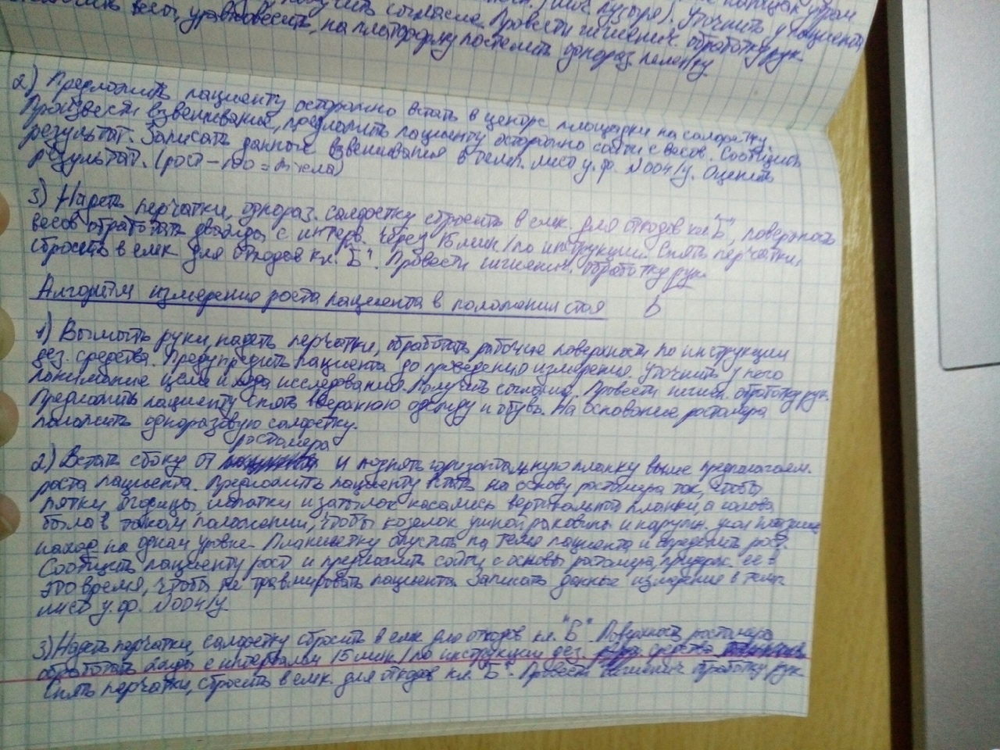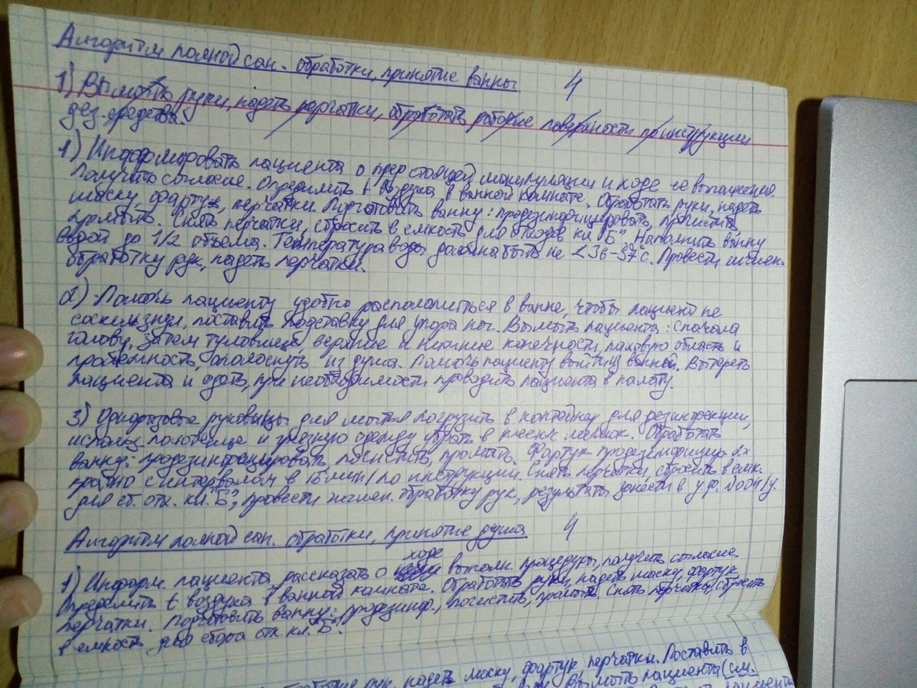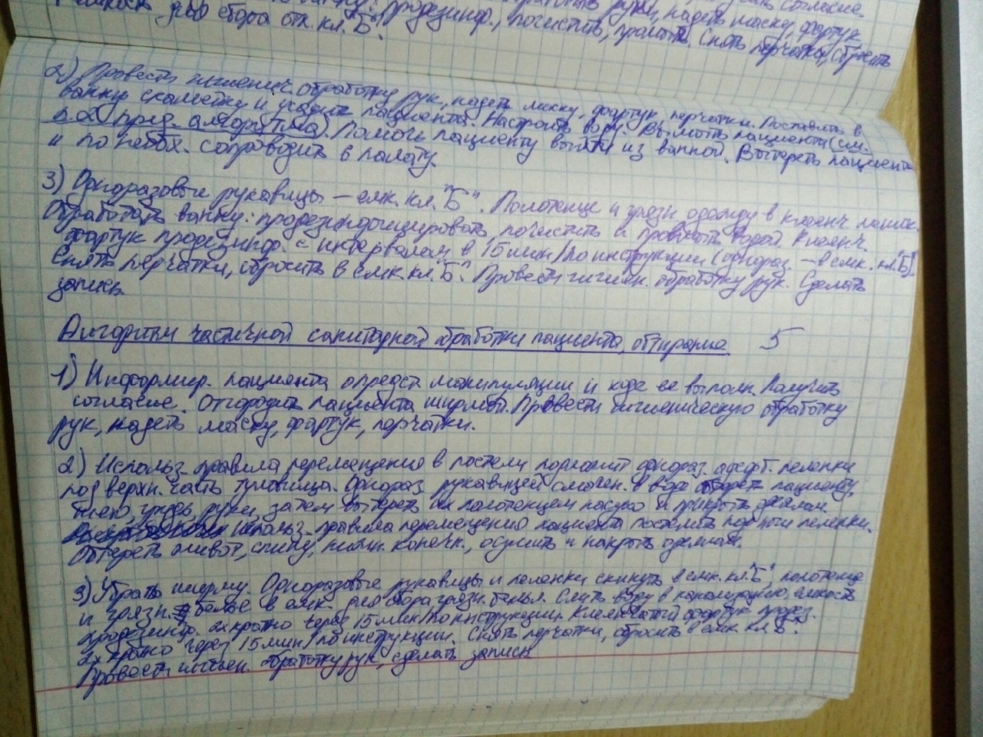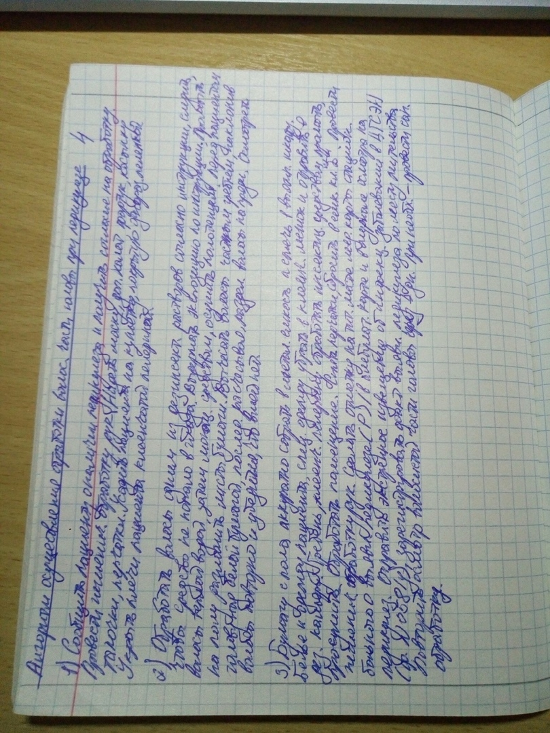
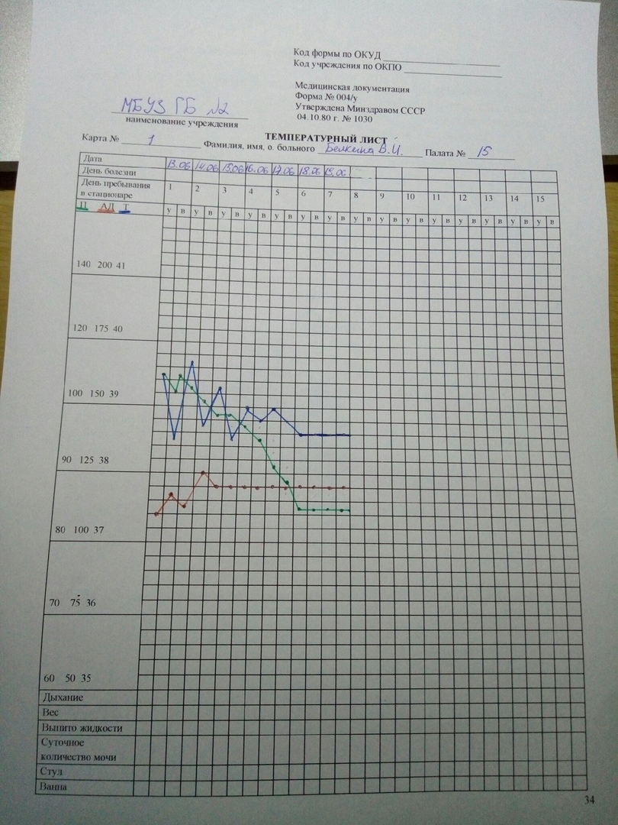

Код формы по ОКУД _______________
Код учреждения по ОКПО __________

Медицинская документация
форма № 003/у
МБУЗ ГБ №2 Утверждена Минздравом СССР
____________________________ 04.10.80 г. № 1030
наименование учреждения

МЕДИЦИНСКАЯ КАРТА № __1___
стационарного больного

Дата и время поступления ______13.06.2020__________7:30________________________________________
Дата и время выписки ________________________________________________________________________
____________________________________________________________________________________________
Отделение ____________пульмонологическое_____________________ палата № _____15________________
Переведен в отделение ___________________________________________________________________
Проведено койко-дней ___________________________________________________________________
Виды транспортировки: на каталке, на кресле, может идти (подчеркнуть)
Группа крови _____________________ Резус-принадлежность _______________________________________
Побочное действие лекарств (непереносимость) ______________________________________________
название препарата, характер побочного действия
_____________________________________________________________________________________________
1. Фамилия, имя, отчество ____Белкина В.И._______________________________________________________
________________________________________ 2. Пол ____ЖЕН_______________________________________
3. Возраст _37 лет__ (полных лет, для детей: до 1 года - месяцев, до 1 месяца – дней)
4. Постоянное место жительства: город, село (подчеркнуть) ___ул.Обороны,15 - 345___________________
____________________________________________________________________________________________
вписать адрес, указав для приезжих - область, район,
_____________________________________________________________________________________________
населенный пункт, адрес родственников и № телефона
5. Место работы, профессия или должность _дворник в организации ЖКО-2_______________________
_____________________________________________________________________________________________
для учащихся - место учебы; для детей - название детского учреждения, школы;
_____________________________________________________________________________________________
для инвалидов - род и группа инвалидности, иов – да, нет подчеркнуть
6. Кем направлен больной ____скорая помощь_____________________________________________________
название лечебного учреждения
7. Доставлен в стационар по экстренным показаниям: да, нет
через _________ часов после начала заболевания, получения травмы;
госпитализирован в плановом порядке (подчеркнуть).
8. Диагноз направившего учреждения __пневмония нижней доли правого легкого______________________
_____________________________________________________________________________________________
9. Диагноз при поступлении ____________________________________________________________________
 | 10. Диагноз клинический |  |  | Дата установления
_______________________________________ |  |  | ______________________
_______________________________________ |  |  | ______________________
_______________________________________ |  |  | ______________________

Код формы по ОКУД ____________________
Код учреждения по ОКПО ______________

Медицинская документация
МБУЗ ГБ №2 Форма № 058/у
____________________________ Утверждена Минздравом СССР
наименование учреждения 04.10.80 г. № 1030

ЭКСТРЕННОЕ ИЗВЕЩЕНИЕ
об инфекционном заболевании, пищевом, остром
профессиональном отравлении, необычной реакции на прививку

1. Диагноз ____Педикулез_________________________________________
подтвержден лабораторно: да, нет (подчеркнуть)
2. Фамилия, имя, отчество __Белкина В.И.______________________________
________________________________ 3. Пол __ЖЕН_______________________
4. Возраст (для детей до 14 лет - дата рождения) __37 лет____________________
________________________________________________________________
5. Адрес, населенный пункт _г.Красноярск___________________ район
улица _____Обороны_______________ дом № ____15____ кв. №___345_____
_________________________________________________________________
(индивидуальная, коммунальная, общежитие - вписать)
6. Наименование и адрес места работы (учебы, детского учреждения)
___________________ЖКО-2______________________________________________
_________________________________________________________________
7. Даты:
заболевания __________________________________________________
первичного обращения (выявления) ___13.06.2020__________________________
установления диагноза ___13.06.2020_____________________________________
последующего посещения детского учреждения, школы
______________________________________________________________
госпитализации ____12.06.2020___________________________________________

Оборотная сторона ф. № 058/у
8. Место госпитализации ____МБУЗ ГБ №2______________________________
9. Если отравление - указать, где оно произошло, чем отравлен
пострадавший _____________________________________________________
__________________________________________________________________
10. Проведенные первичные противоэпидемические мероприятия и
дополнительные сведения ____________проведено противопедикулезное
мероприятие средством «Паранит»_________________________________
__________________________________________________________________
11. Дата и час первичной сигнализации (по телефону и пр.) в СЭС
___13.06.2020__________8:00______________________________
Фамилия сообщившего ___Захаренко_________
Кто принял сообщение ___Кленчук____________
12. Дата и час отсылки извещения __13.06.2020____8:30_____________
Подпись пославшего извещение _____________________
Регистрационный № _____________ в журнале ф. № ___________________
санэпидстанции.

Подпись получившего извещение ____________________
Код формы по ОКУД ___________
Код учреждения по ОКПО ______

Министерство здравоохранения
Медицинская документация СССР
Форма N 066/у
МБУЗ ГБ №2 Утверждена Минздравом СССР
____________________________ 04.10.80 г. N 1030
наименование учреждения

СТАТИСТИЧЕСКАЯ КАРТА
выбывшего из стационара

1. Фамилия, имя, отчество __Белкина В.И.___________________________________
Дата рождения __1983.04.06_____________________________________________
Пол _ЖЕН____ год, месяц, число
2. Проживает постоянно (адрес) _____________________________________________
___________________________________  Житель (подчеркнуть):  города - 1,  села - 2  3. Кем направлен больной  _Скорая помощь___________________  __________________________________  ___________________________________  Отделение _Пульмонологическое_  Профиль коек ______________________  4. Доставлен в стационар по  экстренным показаниям (подчеркнуть)  да - 1, нет - 2  5. Через сколько часов после  заболевания (получения травмы)  (подчеркнуть):  1) в первые 6 часов - 1  2) 7-24 час. - 2  3) позднее 24-х час. - 3  6. Дата поступления в стац.  2020 г. ______июнь________ месяц  _____13_____ число ___7:30______ час. | 7. Исход заболевания  (подчеркнуть):  1) выписан - 1  2) умер - 2  3) переведен - 3  7 а. Дата выписки, смерти  2020 г. ___июнь____ месяц  __20___ число _10:00_час.  _________________________  7 б. Проведено дней __7___  _______________________  8. Диагноз, направившего  учреждения ___________  _пневмония нижней доли правого легкого_  9. Госпитализирован в  данном году по поводу  данного заболевания:  впервые - 1  повторно - 2

Оборотная сторона ф. N 066/у
10. Диагноз стационара
Основной | Осложнения | Сопутствующие  заболевания
Клинический заключительный | НЕТ | НЕТ
 |  |  |  | 10 а
Патологоанатомический
 |  |  |  | 10 б

11. В случае смерти (указать причину):
I. Непосредственная причина смерти а) _________________
(заболевание или осложнение _________________
основного заболевания)
Заболевание, вызвавшее или б) _________________
обусловившее непосредственную
причину смерти:
Основное заболевание указывается в) _________________
последним
II. Другие важные заболевания, способствовавшие
смертельному исходу, но не связанные с заболеванием или по
осложнением, послужившим непосредственной причиной смерти.
12. Хирургические операции

Дата,час | Название операции а | Осложнения б
 |  |  | 11 а
 |  |  | 11 б

13. Обследован на RW 14.06.2020 г. Результат ____отриц______
14. Инвалид Отечественной войны (подчеркнуть): да - 1, нет - 2
Подпись _____________

Код формы по ОКУД _____________
Код учреждения по ОКПО _________

МБУЗ ГБ №2 Медицинская документация
________________________________ Форма № 001/у
наименование учреждения Утверждена Минздравом СССР
04.10.80 г. № 1030

ЖУРНАЛ
учёта приема больных и отказов в госпитализации

Начат "_13_" ___июня______ 2020 г. Окончен "___" _________ 20

№  п/п | Поступление |  | ФИО |  | Дата  рождения | Постоянное место жительства или адрес родственников, близких и  № телефона | Каким учреждением был  направлен или  доставлен |  | Отделение,  в которое  помещен  больной | № карты  стационарного  больного  (истории родов) |  | Диагноз  направившего учреждения |  | Выписан, переведен в другой стационар, умер  (вписать и указать дату и  название стационара, куда переведен) | Отметка о  сообщении  родственникам или  учреждению | Если не был госпитализирован |  |  | Примечание
 | дата | час |  |  |  |  |  |  |  |  |  |  |  |  |  | указать  причину и  принятые  меры |  | отказ в приеме  первичный,  повторный  (вписать)
1 | 2 | 3 | 4 |  | 5 | 6 | 7 |  | 8 | 9 |  | 10 |  | 11 | 12 | 13 |  | 14 | 15
1 | 13.06.2020 | 7:30 | Белкина В.И. |  | 06.04.1983 | Ул.Обороны,15-345 | Скорая помощь |  | Пульмонологическое | 1 |  | Пневмония нижней доли правого легкого |  | Выписан 20.06.2020
Код формы по ОКУД
_________________________________
Код учреждения по ОКПО
____________________________

 |  |  |  | _____МБУЗ ГБ №2______  наименование учреждения |  |  |  |  |  |  |  |  | Медицинская документация  Форма № 060/у  Утверждена Минздравом СССР  04.10.80 г. № 1030

ЖУРНАЛ
учета инфекционных заболеваний
Начат «_13_» ___июня____2020 г. | Окончен « ____ »___________ 2020г.

№ п/п | Дата и часы сообщения (приема) по телефону и дата отсылки (получения) первичного экстренного извещения, кто передал, кто принял | Наименование лечебного учреждения, сделавшего сообщение | Фамилия, имя, отчество больного | Возраст (для детей до 3 лет указать месяц и год рождения) | Домашний адрес (город, село, улица, дом №, кв. №) | Наименование места работы, учебы, дошкольного детского учреждения, группа, класс, дата последнего посещения
1 | 2 | 3 | 4 | 5 | 6 | 7
1 | 13.06.2020 8:00  13.06.2020 8:30  Передала: Захаренко  Принял: Кленчук | МБУЗ ГБ №2 | Белкина В.И | 37 лет | г.Красноярск, ул.Обороны, дом 15, кв.345 | ЖКО-2, 12.06.2020
ф. № 060/у

разворот ф. № 060/у
Дата заболевания | Диагноз и дата его установления | Дата, место госпитализации | Дата первичного обращения | Измененный (уточненный) диагноз и дата его установления | Дата эпид. обследования. Фамилия обследовавшего | Сообщено о заболеваниях (в СЭС по месту постоянного жительства, в детское учреждение по месту учебы, работы и др.) | Лабораторное обследование и его результат | Примечание
8 | 9 | 10 | 11 | 12 | 13 | 14 | 15 | 16
 | Педикулез  13.06.2020 | 13.06.2020  МБУЗ ГБ №2 | 13.06.2020 |  | 13.06.2020  Захаренко | Сообщено в СЭС по месту постоянного жительства
заполнение документов:
Титульный лист медицинской карты:
Палату не указывать, побочные д-я лекарств не отмечены,
Вид транспортировки?
П.1 ФИО полностью.
п.7, через ? часов и не подчеркнуто,
П. 9 -?
Экстренное извещение:
ФИО полностью,
П.5, не вписано индивидуаоьное…,
П.7. нет даты заболевания, НЕ ТА ДАТА ГОСПИТАЛИЗАЦИИ.
Журнал госпитализаций, пункты 11 –
Журнал учета инфекц. забол., п. 8?
Температурный лист отсутствует
Оценка за документы (3 удовл.)

Итоговая оценка - (хор),
сделать температурный лист по задаче!

